Національна академія наук України
Інститут геохімії, мінералогії та рудоутворення
ім. М.П. Семененка

КЛОС ВОЛОДИМИР РОМАНОВИЧ

УДК 550.4:504.054(477)

ГЕОХІМІЯ ОБ’ЄКТІВ ДОВКІЛЛЯ МІСЬКИХ АГЛОМЕРАЦІЙ (ЦЕНТРАЛЬНА УКРАЇНА)

04.00.02 – геохімія

Автореферат

дисертації на здобуття наукового ступеня
кандидата геологічних наук

Київ-2015
Дисертацією є рукопис

Робота виконана в Інституті геохімії, мінералогії та рудоутворення ім. М.П. Семененка НАН України, м. Київ

Науковий керівник:
доктор геологічних наук, старший науковий співробітник Крюченко Наталія Олегівна, Інститут геохімії, мінералогії та рудоутворення ім. М.П. Семененка НАН України, провідний науковий співробітник відділу пошукової та екологічної геохімії

Офіційні опоненти:
доктор геолого-мінералогічних наук, професор Бондаренко Герман Миколайович, Інститут геохімії навколишнього середовища НАН України, завідувач відділу геохімії техногенезу

кандидат геолого-мінералогічних наук, старший науковий співробітник, Компанець Галина Сергіївна, Інституту геологічних наук НАН України, старший науковий співробітник відділу літології

Захист відбудеться « 08 » вересня 2015 р. о 10⁰⁰ годині на засіданні спеціалізованої вченої ради Д 26.203.01 в Інституті геохімії, мінералогії та рудоутворення ім. М.П. Семененка НАН України за адресою: Україна, 03680 м. Київ-142, просп. Академіка Палладіна, 34.

З дисертацією можна ознайомитися у бібліотеці Інституту геохімії, мінералогії та рудоутворення ім. М.П. Семененка НАН України
за адресою: Україна, 03680 м. Київ-142, просп. Академіка Палладіна, 34.

Автореферат розісланий «30» липня 2015 р.


Вчений секретар
спеціалізованої Вченої ради Д 26.203.01
кандидат геологічних наук І.А. Швайка

Загальна характеристика роботи

Актуальність теми. Україна є індустріальною державою з розвиненими металургійною, хімічною, машинобудівною, гірничо-видобувною та іншими галузями промисловості і високою щільністю населення, яке концентрується у великих промислових містах. У роботі розглядається еколого-геохімічна ситуація 7 міст – Житомир, Рівне, Черкаси, Вінниця, Кіровоград, Київ, Бориспіль. Дефіцит коштів та державної політичної волі в питаннях екології та збереження природного навколишнього середовища, а також низький рівень екологічної свідомості населення, призводять до погіршення екологічних умов його проживання внаслідок забруднення довкілля.
Своєчасне виявлення джерел забруднення довкілля, визначення його масштабів і специфіки, оцінка рівнів та пов’язаних з ним ризиків для здоров’я людей і біоти є надзвичайно актуальною і важливою інформацією для місцевих органів влади щодо прийняття та впровадження упереджуючих природоохоронних заходів та рішень із збереження навколишнього природного середовища та поліпшення екологічних умов проживання населення. Усі ці питання, оперативно та за невеликі кошти, дозволяє вирішити комплексна еколого-геохімічна оцінка об’єктів довкілля міських агломерацій та інших територій.
Зв'язок роботи з науковими програмами, планами, темами. Робота виконана у відділі пошукової та екологічної геохімії Інституту геохімії, мінералогії та рудоутворення (ІГМР) ім. М. П. Семененко НАН України. Вибраний напрямок досліджень узгоджується з проектами багаточисельних програм НАН України та Міністерства екології України за 2005-2014 роки: „Розробка тимчасових методичних положень з еколого-геохімічного картування території України” (ДР №0197U006729), „Вивчення природного та техногенного аномального і фонового вмісту рухомих форм токсичних елементів в різних еколого-геохімічних ландшафтах України” (ДР №0199U19213), „Геохімічні основи виділення техногенних та природних аномалій” (ДР №0199U19213), „Оцінка радонового ризику при міському плануванні (моніторинг та стратегія)” (ДР №0106U005129), „Розробка геохімічних критеріїв впливу зон тектонічних порушень на екологічну обстановку в Білорусії та Україні” (ДР №0107U007441).
Мета і задачі дослідження. Метою роботи є встановлення геохімічних закономірностей розподілу хімічних елементів в об’єктах довкілля міських агломерацій (на прикладі територій міст центральної України).
Для досягнення мети роботи поставлено наступні завдання:
- визначити фонові концентрації хімічних елементів в поверхневих відкладах головних класів геохімічних ландшафтів центральної України;
- виділити техногенні поля забруднення хімічними елементами та надати їм асоціативні геохімічні характеристики в усіх досліджуваних складових довкілля;
- встановити типові геохімічні асоціації характерні для техногенного забруднення об’єктів довкілля від джерел різної промислової спеціалізації;
- виявити найбільш інформативні рослини-індикатори техногенного (аерогенного) забруднення міських агломерацій;
- встановити межі та природу утворення техногенного геохімічного забруднення міських агломерацій.
Об’єкт дослідження - об’єкти довкілля (поверхневі і донні відклади, рослинність, сніговий покрив та поверхневі води) міських агломерацій центральної частини України.
Предмет дослідження – вміст хімічних елементів в об’єктах довкілля (поверхневі і донні відклади, рослинність, сніговий покрив та поверхневі води) міських агломерацій центральної частини України.
Методи дослідження. Комплекс аналітичних методів: мас-спектрометричний аналіз з індуктивно зв’язаною плазмою (ICP-MS), рентген-флуоресцентний аналіз (XRF), метод безполум’яної атомно-абсорбційної спектрометрії (AAS) наближено кількісний спектральний аналіз з реєстрацією спектра фотоелектронною касетою (АС-ФЕК) та інші.
Для визначення мінеральних форм знаходження хімічних елементів в аномальних пробах техногенних ореолів розсіювання, використовувались рентгеноструктурний і силікатний аналізи, а також електронна мікроскопія з мікрозондовим аналізом (лабораторія електронної мікроскопії Інституту геохімії, мінералогії та рудоутворення ім. М.П. Семененка НАН України).
Обробка та інтерпретація одержаних аналітичних даних відбувалася за допомогою пакетів програм Microsoft Excel, а також Statistica 6.0. Для побудови картосхем застосовувались ГІС MapInfo Professional та Golden Software Surfer, а також AdobePhotoshop та CorelDraw.
Наукова новизна одержаних результатів.
1. Вперше за комплексом узгоджених сучасних аналітичних методів розраховано фонові концентрації за 53 хімічними елементами (Ag, Zn, Pb, Mn, Ba та інших) у поверхневих відкладах (ґрунтах) головних класів геохімічних ландшафтів центральної України.
2. Вперше за допомогою електронного мікроскопу та мікрозондового аналізу встановлено візуальні та геохімічні відмінності техногенних часток аерогенного та механічного забруднення поверхневих відкладів міських агломерацій.
3. Визначено особливості хімічного складу забруднення поверхневих відкладів, рослинності, снігового покриву, донних відкладів і поверхневих вод досліджених міських агломерацій. Виявлено геохімічні асоціації техногенних аномальних полів, що пов’язані із сучасними аерогенними викидами та стоками різних промислових підприємств, оцінено рівень і межі їх небезпеки та поширеність в міських ландшафтно-функціональних зонах.
4. Отримані дані щодо аерогенного забруднення різних видів рослин та їх частин (листя липи, берези та стебла багаторічних злаків) в міських агломераціях дозволили стебла багаторічних злаків віднести до найбільш доступних та ефективних індикаторів цього забруднення.
Практичне значення одержаних результатів. Отримані результати щодо розподілу 53 хімічних елементів (фонові значення) у ґрунтах найбільш поширених класів геохімічних ландшафтів центральної України за допомогою сучасних методів аналізу (ICP-MS, XRF, AAS) стануть основою їх геохімічного моніторингу та оцінки еколого-геохімічного стану сільськогосподарських угідь.
Отримані результати дозволяють достовірно визначати сучасний еколого-геохімічний стан природного середовища міських агломерацій, виявляти джерела техногенного забруднення, їх межі впливу та рівень небезпеки для довкілля і населення, виділяти райони з напруженою екологічною ситуацією.
Стебла багаторічних злаків можуть бути використані в якості ефективного біогеохімічного індикатора сезонного аерогенного забруднення довкілля міських агломерацій.
Особистий внесок здобувача. Робота виконана автором самостійно, включаючи участь в польових і камеральних роботах, опрацюванні літературних джерел, систематизації та інтерпретації отриманих даних, побудові графічних матеріалів.
Дисертантом відібрано близько 8920 дослідних зразків (4765 проб ґрунтів, 2850 – рослинності, 576 – донних відкладів, 492 – поверхневих вод, 239 – проб снігового покриву). Аналізи проведено в стандартизованих лабораторіях Чехії, Канади, Німеччини за результатами виконання міжнародного проекту з геохімічного картування сільськогосподарських та пасовищних земель Європи (GEMAS) та в Центральній лабораторії Північного державного регіонального геологічного підприємства „Північгеологія”.
Автором проведена статистична обробка одержаної інформації, розраховано кількісні показники щодо ступеню екологічного ризику територій та графічна інтерпретація результатів досліджень. Встановлено просторові закономірності розподілу хімічних елементів у поверхневих відкладах, рослинності, сніговому покриві, донних відкладах та поверхневих водах міських агломерацій центральної України.
Основні результати досліджень та висновки опубліковані у фахових виданнях. Особистий внесок здобувача в публікаціях, виконаних у співавторстві, визначається наступним чином: проведення аналітичних досліджень, встановлення статистичних параметрів, обробка аналітичної бази, інтерпретація результатів досліджень.
Апробація результатів дисертації. Основні положення дисертації було обговорено під час роботи наукових і науково-практичних міжнародних і державних конференцій. Одержані висновки дисертаційної роботи було апробовано на: Міжнародній науковій конференції «Актуальные проблемы поисковой и экологической геохимии» (м. Київ, 2014); щорічній робочій нараді експертів геохіміків Європейського Союзу – EuroGeoSurveys (м. Афіни, Греція, 2010); V науково-виробничої нараді геологів-зйомщиків України (смт. Миколаївка, Крим, 2010); науково-практичній конференції «Поисковая геохимия: теория и практика интерпретации аномальних геохимических узлов и аномальних геохимических полей» (м. Москва, 2008); ІV науково-виробничої нараді геологів-зйомщиків України (м. Дніпропетровськ, 2007); науково-виробничому семінарі „Ефективність геофізичних і геохімічних методів при геологорозвідувальних роботах на тверді корисні копалини” (смт. Біла Діброва 2006); ІV всесоюзній нараді «Теория и практика геохимических поисков в современных условиях» (м. Ужгород, 1988).
Публікації. Головні висновки дисертації опубліковано у 16 наукових працях, зокрема, у 5 статтях у наукових фахових виданнях, що відповідають вимогам МОН України, 3 розділах до наукових видань та 8 у матеріалах і тезах доповідей наукових конференцій.
Структура та обсяг роботи. Дисертація загальним обсягом 180 стор. (обсяг основного тексту 140 стор.) складається зі вступу, 5 розділів, висновків та списку використаних джерел зі 101 найменування, містить 62 рис., 31 табл. та 2 додатки.
Автор дисертації висловлює щиру подяку за увагу, цінні поради та допомогу науковому керівнику –д.г.н. Наталії Олегівні Крюченко; щиро вдячний за наукові консультації та сприяння у виконанні роботи член-кор. НАН України, д. геол.-мін. наук, проф. Едуарду Яковичу Жовинському, а також доктору М. Бірке (Німеччина) та іншим.
Автор вдячний усім своїм колегам з Українського науково-виробничого центру геохімічних досліджень без допомоги котрих не можливо було б опрацювати великий обсяг аналітичної та графічної інформації.

Основний зміст роботи

У першому розділі „СТАН ПРОБЛЕМИ” проаналізовано історію еколого-геохімічних досліджень та надано інформацію про головні джерела забруднення навколишнього середовища міських агломерацій з зазначенням асоціації хімічних елементів у відходах різних галузей промисловості.
Ідеї і підходи з дослідження техногенної міграції були закладені В.І. Вернадським, О.Є. Ферсманом, О.О. Бєусом, О.П. Виноградовим, М.О. Глазовською, В.А. Ковдою, В.В. Ковальським, В.К. Лукашовим, О.І. Перельманом, Ю.Є. Саєтом, Б.Ф. Міцкевичем та іншими). В кінці 60-х на початку 70-х років минулого сторіччя розпочалось планове використання методичних підходів прикладної геохімії в галузі екології. Починаючи з 1986 року в Україні виконується ряд еколого-геохімічних досліджень - В.П. Дудкін та ін. (1989, 1997, 2000); А.І. Оставненко та ін. (1989, 1990); М.М. Лисяний та ін. (1990); С.Н. Сукоркин та ін. (1990); В.Р. Клос та ін. (1991, 1994); С.В. Шевченко та ін. (1999, 2005); Е.Я. Жовинський, І.В. Кураєва, Н.О. Крюченко (1991- до сьогодні). В 2002 році заснована Група експертів-геохіміків (Geochemistry Expert Group - GEG), котра визначає головні напрямки розвитку геохімічних досліджень в Європі, було створено Геохімічний атлас Європи, проведено геохімічне картування сільськогосподарських та пасовищних земель Європи та виконується проект з геохімії міських середовищ, одним з авторів якого є здобувач.
У розділі надано інформацію про головні джерела забруднення навколишнього середовища міських агломерацій з зазначенням асоціації хімічних елементів у відходах, викидах та стоках підприємств різних галузей промисловості.
Сьогодні в Україні не приділяється належної уваги проблемі геохімічного забруднення навколишнього середовища, більша частина численних узагальнень з цієї проблеми носить теоретичний характер. В той же час, вирішення питань просторової структури розподілу забруднення, виявлення його джерел та надання оцінки негативного впливу є необхідною умовою для застосування ефективних природоохоронних заходів направлених на ліквідацію, зменшення та попередження негативного впливу техногенного забруднення на навколишнє середовище та населення.

У другому розділі „ОБ’ЄКТИ ТА МЕТОДИ ДОСЛІДЖЕНЬ” охарактеризовано обрані для виконання дисертаційної роботи методи досліджень, обґрунтовано виконання польових літо-, біо-, гідрохімічних робіт.
Щодо аналітичних методів – літохімічні проби, проби попелу рослин та пилової фракції снігових проб були проаналізовані наближено–кількісним спектральним аналізом із спалюванням в електродузі методом пересипання на дифракційному спектрографі ДФС–13 із приставкою УСА–6 в Центральній лабораторії Північного державного регіонального геологічного підприємства „Північгеологія”. Проби сухих залишків води проаналізовано спектральним аналізом методом випарування із каналу електрода на дифракційному спектрографі ДФС–13 в тій же лабораторії.
Фонові концентрації хімічних елементів в поверхневих відкладах провідних геохімічних класів ландшафтів України отримано рентген–флуоресцентним аналізом (XRF – лабораторія BGR в м. Ганновер, Німеччина) та мас–спектрометричним аналізом з індуктивно зв’язаною плазмою (ICP–MS – лабораторія АСМЕ в м. Ванкувер, Канада) з визначенням 53 елементів (Ag, Al, As, Au, B, Ba, Be, Bi, Ca, Cd, Ce, Co, Cr, Cs, Cu, Fe, Ga, Ge, Hf, Hg, In, K, La, Li, Mg, Mn, Mo, Na, Nb, Ni, Р, Pb, Pd, Pt, Rb, Re, S, Sb, Sc, Sе, Sn, Sr, Ta, Te, Th, Ti, Tl, U, V, W, Y, Zn, Zr). Для визначення Hg застосовувався метод безполум’яної атомно–абсорбційної спектрометрії (AAS – лабораторія BGR в м. Ганновер, Німеччина).
Для визначення мінеральних форм знаходження хімічних елементів в аномальних пробах поверхневих відкладів, використовувались рентгеноструктурний і силікатний аналізи, а також електронна мікроскопія з мікрозондовим аналізом (лабораторія електронної мікроскопії Інституту геохімії, мінералогії та рудоутворення ім. М.П. Семененка НАН України).
У розділі надано порівняння вмісту деяких хімічних елементів за результатами аналітичних досліджень методом ICP–MS і XRF, завдяки чому встановлено, що метод XRF дозволяє більш точно визначити валові вмісти хімічних елементів з високим кларком концентрації в поверхневих відкладах (більше 10−100 мг/кг). Результати отримані ICP–MS із витяжки "царською горілкою" можуть вважатись за валові тільки для мікроелементів з високою екстракцією.
У розділі наведено схеми ландшафтно-функціонального використання територій міських агломерацій (м.м. Житомир, Рівне, Черкаси, Вінниця, Кіровоград, Київ, Бориспіль) з зазначенням пунктів відбору проб та провідних промислових підприємств. Зазначено, що провідними галузями народного господарства (за кількістю підприємств) в досліджуваних міських агломераціях є приладобудівна, машинобудівна, металообробна, хімічна, деревообробна, легка, будівельних матеріалів, харчова, машиноремонтна, автотранспортна та інші види промисловості.
Для отримання геохімічних критеріїв та встановлення ступеню екологічної небезпеки територій автором застосовано показники – коефіцієнт концентрації, сумарний показник забруднення, ранговий ряд хімічних елементів, середньодобове пилове навантаження, навантаження елементів на довкілля та інші.
Обробка та інтерпретація одержаних аналітичних даних відбувалася за допомогою пакетів програм Microsoft Excel, а також Statistica 6.0. Для побудови картосхем застосовувались ГІС MapInfo Professional та Golden Software Surfer, а також Adobe Photoshop та CorelDraw.

У третьому розділі „ГЕОЛОГО-ГЕОХІМІЧНІ ОСОБЛИВОСТІ ДОСЛІДЖЕНИХ ТЕРИТОРІЙ” на підставі широкого огляду літературних і фондових джерел та результатів досліджень автора наведено структурно-тектонічні та ландшафтно-геохімічні характеристики територій центральної України. Наведено вертикальний розподіл хімічних елементів в профілі різних типів ґрунтів.
Для геохімічних ландшафтів центральної частини України розраховано коефіцієнти концентрації, що дозволило встановити накопичення та дефіцит елементів для верхнього шару різних типів ґрунтів «умовно чистих» територій. Встановлено, що до елементів, які накопичуються в ґрунтах поліських ландшафтів, окрім відомих елементів, відноситься такий елемент як Cl, в ґрунтах ландшафтів лісостепу – S, а в ґрунтах степових ландшафтів – S і В. До елементів дефіциту головним чином відносяться халькофільні елементи в ґрунтах поліських ландшафтів, а в ґрунтах степових ландшафтів відмічається дефіцит U.
При аналізі фонових концентрацій хімічних елементів в пасовищних та сільськогосподарських землях центральної України, встановлено їх близькість за рівнями концентрацій, тобто сільськогосподарські землі не зазнали суттєвих техногенних змін за час їх аграрної експлуатації (рис. 1).

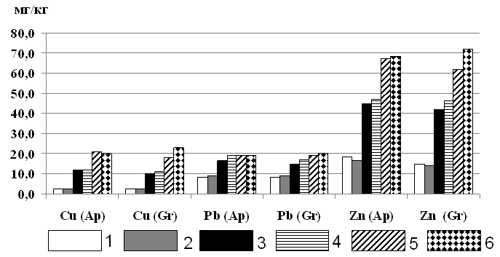

Рис. 1. Діаграми фонового вмісту (медіана) „техногенних” хімічних елементів в головних класах геохімічних ландшафтів України для: сільськогосподарських (Ар) та пасовищних (Gr) земель. 1–кислий клас (H⁺), дерново-підзолисті ґрунти; 2–кислий глейовий клас (H⁺-Fe²⁺), дерново-підзолисті оглеєні ґрунти; 3–кальцієвий клас (Са²⁺), чорноземи звичайні, опідзолені; 4–кислий кальцієвий клас (Н⁺-Са²⁺), темно-сірі опідзолені, сірі лісові ґрунти; 5–кальцієвий клас (Са²⁺), чорноземи типові, 6–кальцієвий (Ca²⁺) в поєднанні з кальцій-натрієвим класом (Ca²⁺-Na⁺), чорноземи південні на лесах
Четвертий розділ „ЕКОЛОГО-ГЕОХІМІЧНА ОЦІНКА ЗАБРУДНЕННЯ АТМОСФЕРИ ЗА ОСОБЛИВОСТЯМИ РОЗПОДІЛУ ХІМІЧНИХ ЕЛЕМЕНТІВ В ПОВЕРХНЕВИХ ВІДКЛАДАХ, РОСЛИННОСТІ ТА СНІГОВОМУ ПОКРИВІ” присвячений закономірностям розподілу хімічних елементів у вище зазначених об’єктах довкілля.
Поверхневі відклади є середовище, яке довгостроково депонує забруднення та являється базовим середовищем при виконанні комплексних еколого-геохімічних досліджень. Визначено фоновий вміст хімічних елементів у ґрунтах міських агломерацій (табл. 1).

Таблиця 1
Фоновий вміст хімічних елементів у ґрунтах міських агломерацій, мг/кг
(фрагмент таблиці)
Елемент | Житомир (n=396) | Рівне (n=297) | Черкаси (n=345) | Вінниця (n=420) | Кіровоград (n=816) | Бориспіль (n=416)
Ag | 0,03 | 0,03 | 0,025 | 0,03 | 0,025 | 0,03
Ba | 300,0 | 300,0 | 250,0 | 300,0 | 300,0 | 400,0
Ce | 25,0 | 30,0 | 32,0 | 30,0 | 30,0 | 30,0
Cu | 20,0 | 20,0 | 20,0 | 20,0 | 25,0 | 20,0
Hg | 0,03 | 0,025 | 0,038 | 0,035 | 0,03 | 0,03
La | 25,0 | 25,0 | 20,0 | 25,0 | 25,0 | 25,0
Li | 10,0 | 10,0 | 10,0 | 10,0 | 10,0 | 8,0
Mo | 1,0 | 1,0 | 1,2 | 1,0 | 1,5 | 1,5
Nb | 25,0 | 20,0 | 15,0 | 15,0 | 20,0 | 20,0
Ni | 25,0 | 25,0 | 20,0 | 20,0 | 30,0 | 25,0
Pb | 20,0 | 20,0 | 20,0 | 20,0 | 20,0 | 20,0
Sn | 3,0 | 3,0 | 2,5 | 3,0 | 4,0 | 3,0
Sr | 100,0 | 100,0 | 200,0 | 100,0 | 100,0 | 150,0
Ti | 5000,0 | 5000,0 | 5000,0 | 5000,0 | 5000,0 | 5000,0
Zn | 60,0 | 60,0 | 63,0 | 60,0 | 70,0 | 60,0
Zr | 500,0 | 500,0 | 320,0 | 500,0 | 400,0 | 500,0
Примітка: n–кількість проб

В обстежених містах встановлено, що провідними елементами забруднення поверхневих відкладів міських агломерацій центральної України є Zn, Pb, Cu, Hg, Ag. Площа забруднення цими елементами, як правило, охоплює промислову та селітебну функціональні зони міст і займає від 9% до 62% (Zn) від загальної площі досліджень (табл. 2).
Побудова поліелементних карт забруднення поверхневих відкладів за рівнями сумарного показника забруднення (СПЗ), дозволила виявити головні джерела викидів, встановити межі їх впливу за рівнями небезпеки та надати виділеним техногенним полям геохімічну характеристику у вигляді асоціативного ранжованого ряду хімічних елементів. Встановлено межі полів допустимого, помірно небезпечного, небезпечного та надзвичайно небезпечного (за сумарним показником забруднення) рівнів забруднення поверхневих відкладів та визначено їх площу в різних ландшафтно-функціональних зонах міських агломерацій.

Таблиця 2
Забруднення поверхневих відкладів міських агломерацій провідними
„техногенними” елементами

Місто | Площа  досліджень  в км² | Площа забруднення провідними елементами  у % від площі досліджень
Місто | Площа  досліджень  в км² | Zn | Pb | Cu | Hg | Ag
Житомир | 96 | 62,1 | 34,2 | 47,2 | 14,3 | –
Рівне | 72 | 21,7 | 19,3 | 10,2 | 11,0 | –
Черкаси | 84 | 38,7 | 24,1 | 20,8 | 21,3 | –
Вінниця | 102 | 62,1 | 47,9 | 34,4 | 13,5 | –
Кіровоград | 137 | 21,5 | 10,9 | – | 18,7 | 9,0
Бориспіль | 30 | 33,0 | 17,6 | 31,8 | 11,2 | 15,4
Середнє значення |  | 39,85 | 25,67 | 28,88 | 15,0 | 12,20
Примітка: „–”–не визначалась

Так, на прикладі м. Вінниця показано розподіл поліелементних техногенних ореолів розсіювання в поверхневих відкладах (рис. 2).

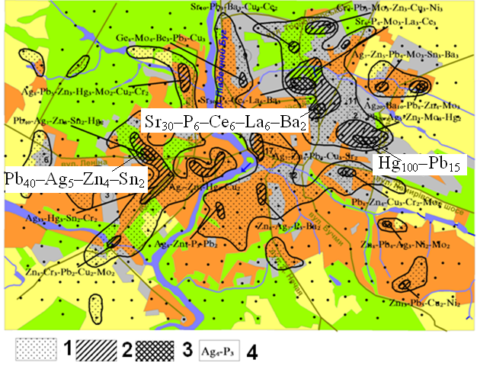
Рис. 2 Схема розподілу поліелементних техногенних ореолів розсіювання в поверхневих відкладах м. Вінниця. 1–3–забруднення за рівнями СПЗ: (1–допустимий, 2–помірно небезпечний, 3–небезпечний); 4–геохімічний склад техногенних ореолів (індекс біля символу хімічного елементу – його коефіцієнт концентрації відносно фонового вмісту)

Серед виявлених полів забруднення, які в своїй більшості характеризуються асоціаціями з набором найбільш поширених елементів (Zn, Pb, Cu, Hg, Ag), зустрічаються і специфічні. Так хімзавод прального порошку формує навколо себе зональне забруднення поверхневих відкладів від небезпечного до допустимого рівнів. Відчутний вплив цього забруднення на прилягаючі території досягає 1,5 км, а характерною асоціацією є Sr₃₀–Р₆–Ce₆–La₆–Ва₂. Середня концентрація Sr в епіцентрі аномалії в 30 разів перевищує його фонову концентрацію для ґрунтів району робіт та складає 3000 мг/кг, а середні концентрації Р, Ce і La в 6 разів перевищують їх фонові концентрації.
Специфічні геохімічні асоціації забруднення поверхневих відкладів та їх джерела також виявлені в інших містах. Геохімічна асоціація Мо₇–Ge₄–Ga₃–Ni₃–Ве₃–Pb₃–(Cu, Zn, Li, Со)₂ характерна для заводів із виробництва керамзитового гравію (м.м. Вінниця, Черкаси), Hg₈–Ag₈–Pb₄–Zn₃–Cu₃–(Р, Мn, Cd, Li)₂ – фабрики хімчистки та фарбування одягу (м. Житомир, Черкаси), Hg₁₄–Zn₇–Cd₇ – завод ВО „Радій” (м. Кіровоград) та інші.
Встановлено, що межі впливу підприємств хімічної та машинобудівної промисловості з помірно небезпечним та допустимим рівнями забруднення довкілля складають 0,5–1,5 км, а небезпечного рівню – 0,5 км; приладобудівної та легкої промисловості – 0,2–0,6 км. Також встановлено, що максимального забруднення зазнають промислові та селітебні зони, мінімального – рекреаційні та сільськогосподарські, що є цілком очікуваним результатом, але прямої залежності між кількістю викидів в атмосферу та площею забруднення поверхневих відкладів міських агломерацій не зафіксовано.
При максимальних промислових викидах в м. Черкаси, забруднення селітебної зони в місті складає 1,8% (помірно небезпечний рівень забруднення) і є меншим ніж в м. Житомир (14,2%) та м. Вінниця (4,3%). Цей факт свідчить про більш високу ефективність застосування природоохоронних заходів та втілення сучасних проектно-архітектурних рішень при розбудові м. Черкаси.
Забруднення від автотранспорту в поверхневих відкладах за рівнями СПЗ формує локальні поля допустимого і зрідка помірно небезпечного рівнів. Провідними елементами автотранспортних аномалій є Pb, Cr, Zn- концентрація яких в 3-5 разів перевищує їх фонові концентрації в ґрунтах району робіт. Досить часто такі аномалії супроводжуються підвищеними концентраціями Ag, Ni, V, Mn, Cu, Ва та інших елементів.
Визначення природи походження забруднення техногенної аномалії (аерогенне чи механічне) має важливе значення для інтерпретації отриманих результатів. Аерогенне забруднення поверхневих відкладів має пряму екологічну дію на проживаюче населення, а механічне забруднення – віддалену екологічну дію.
Доказом аерогенної природи забруднення поверхневих відкладів міських агломерацій можуть бути дослідження аномальних літохімічних проб під електронним мікроскопом та мікрозондом. В цих пробах можна побачити мікрочастки міді з оолітовою структурою поверхні, ізометричні мікрочастки металічного шлаку та інші техногенні частки (рис. 3).

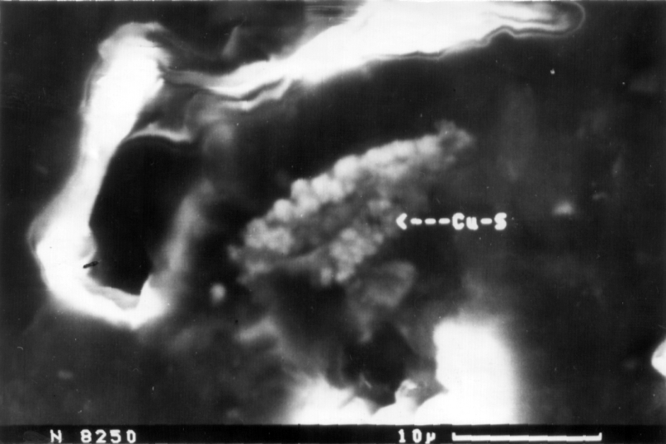 | 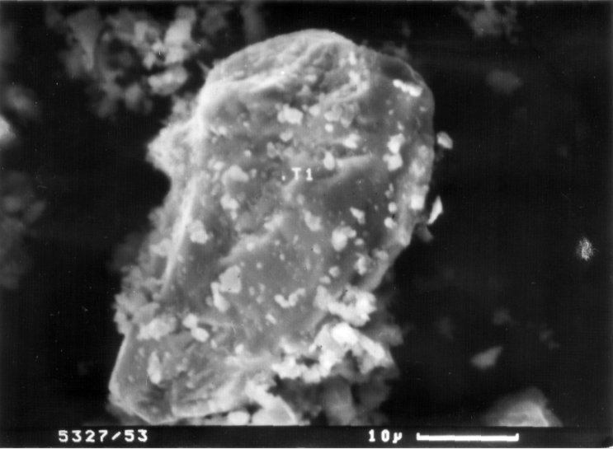
а | б
Рис. 3. Мікрочастинки аерогенної та механічної природи забруднення поверхневих відкладів (електронний мікроскоп): а–окислена мікрочастка міді та сульфіду міді з оолітовою поверхнею (Cu–88%, S–7,6%) в літохімічній пробі № 8250 (валовий вміст елементів в пробі в мг/кг: Ag–1, Cu–400, Zn–200, Pb–50); б–зерно целестину (т.1–Sr–52,1%, S–25,4%, Ba–3,5%, Ca–0,6%) в пробі № 5327 (валовий вміст елементів в пробі в мг/кг: Sr–10000, Ba–2000)

Для визначення природи техногенних аномалій, ефективними є геохімічні дослідження рослинності та снігового покриву – середовищ, які тимчасово депонують аерогенне забруднення на протязі кліматичного сезону. Було проаналізовано середній вміст хімічних елементів у попелі рослин лісостепової біокліматичної зони України: дерева та кущі (листя, гілки) – верба, береза, вільха, граб, дуб, сосна, крушина та трави – звіробій, багаторічні злаки, осока, полин гіркий, пшениця, хвощ, щавель. Встановлено, що стебла багаторічних злаків є найбільш ефективними індикаторами техногенного забруднення. Провідними елементами забруднення є Pb, Zn, Cu, Ag, в меншій мірі – Cr, Mn, Ni, P, Мо. Ці елементи у фітопробах утворюють аномальні концентрації в 2–5, а то і в 10 разів перевищуючі їх фонові значення. Площа забруднення цими елементами, як правило, охоплює промислову та селітебну функціональні зони міст і займає від 4,7% (Cu) до 25,2% (Pb) від загальної площі досліджень.
Наприклад, площа полів забруднення Pb в рослинності м. Бориспіль охоплює 23,8% площі міста, супроти 17,6% в поверхневих відкладах. Головним джерелом надходження Pb в рослинність є викиди від автотранспорту, про що свідчить належність його аномалій до автодоріг та їх перехресть (аномальний вміст в попелі рослин складає 30–50 мг/кг, досягаючи в поодиноких пробах 80 мг/кг).
Сніговий покрив надає інформацію про сучасний стан забруднення атмосфери в зимовий період. Особливо інформативною є його нерозчинна фракція (пил), яка надає інформацію про пилове навантаження, геохімічний склад забруднення та навантаження хімічних елементів на довкілля. Встановлено, що в межах досліджуваних міст пилове навантаження змінювалось від 14 до 2545 мг/м²*доба при фонових випадіннях 12–20 мг/м²*доба. Провідними елементами забруднення пилової фракції снігу для міст центральної України є Ag, Zn, Pb, Cu, Sn, Hg, Cr та інші. Концентрація цих елементів, як правило, в 5–50 разів, а то і більше, перевищує їх концентрації у пилових випадах на „фонових” територіях.
На прикладі центральної частини міста Києва показано вплив автотранспорту на довкілля історичного центру за техногенним навантаженням Pb, яке можна оцінити як допустиме за виключенням деяких перехресть. Поліелементне забруднення пилу проб снігу за рівнями небезпеки отримало найбільшого розвитку вздовж пожвавлених автомагістралей (вул. Володимирська, Михайлівська, Грушевського, бульвар Тараса Шевченка та ін.). Провідними елементами цього забруднення є Ag, Zn, Ba, Pb, Cu, концентрація яких в 3–60 (Ag) разів перевищує їх концентрації у випадіннях пилу на „фонових” територіях (рис. 4).
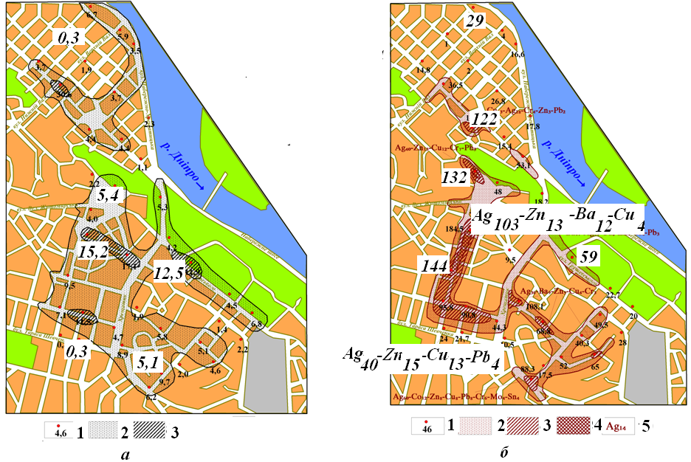
Рис. 4. Схема розподілу пилового навантаження Pb на сніговий покрив в історичному центрі Києва (а) та склад геохімічного забруднення пилу (б). а: 1–пункти відбору проб снігу та значення пилового навантаження Pb в мкг/м²*доба; 2–3 –рівень техногенного пилового навантаження свинцю (2 – 3–10 мкг/м²*доба – допустимий, 3 – 10–30 мкг/м²*доба – помірно небезпечний); б: 6–пункти відбору проб снігу та значення СПЗ пилу; 7–9–рівень забруднення пилу за СПЗ (7–допустимий (32–64), 8–помірно небезпечний (64-128), 9–небезпечний (128-256); 10–геохімічний склад забруднення пилу снігового покриву (індекс біля символу хімічного елементу – його коефіцієнт концентрації відносно фонового вмісту)

Встановлено, що максимальний вплив від автомагістралей на сніговий покрив за такими елементами-індикаторами транспортних викидів як Pb, Mn, Zn здійснюється до 20м. Це підтверджується і концентраціями у талих водах снігових проб Cd і Tl, які, останнім часом, використовуються як специфічні добавки до резини та пального.
Загалом, досліджені міські агломерації можна поділити на два головних типи: багатогалузевої промисловості типу „центр” – до яких відносяться міста Житомир, Вінниця, Черкаси та „фонові” – спеціалізовані на переробці сільськогосподарської продукції (міста Рівне, Кіровоград). В основу виділення типу спеціалізації закладено співвідношення площ з різним рівнем забруднення та ступенем його небезпечності для людини (допустима, помірно небезпечна та небезпечна), а також за різним рівнем забруднення їх ландшафтно-функціональних зон (рис. 5).
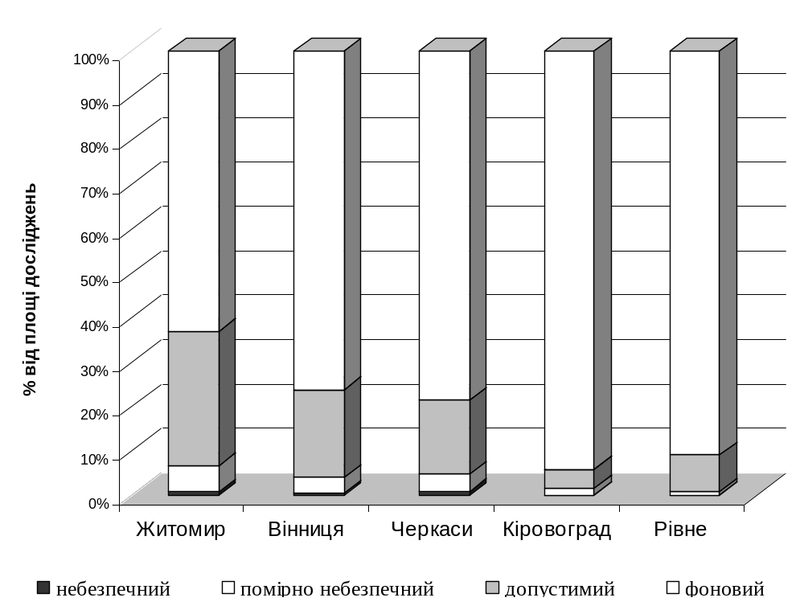
Рис. 5. Діаграми розподілу техногенного забруднення територій міських агломерацій центральної України за рівнями СПЗ у поверхневих відкладах

Як видно з рисунку, самий небезпечний екологічний стан характерний для міст з хімічною, машинобудівною і приладобудівною галузями промисловості. У містах типу „центр” 0,5–0,8 % території має небезпечний рівень забруднення, 3,5–5,9 % території – помірно небезпечний, 16–30 % території – допустимий, а умовно чисті території займають 63–78 % від обстеженої площі.
Для міст типу „фонових” характерно, що 90% території є фоновими, допустимий рівень забруднення займає 4–8 % території, помірно-небезпечний 0,8–1,4 %, а небезпечний рівень забруднення практично відсутній (0,04–0,13 % території).

У п’ятому розділі „ЕКОЛОГО-ГЕОХІМІЧНА ОЦІНКА ЗАБРУДНЕННЯ ГІДРОСФЕРИ ЗА ОСОБЛИВОСТЯМИ РОЗПОДІЛУ ХІМІЧНИХ ЕЛЕМЕНТІВ В ДОННИХ ВІДКЛАДАХ ТА ПОВЕРХНЕВИХ ВОДАХ” проаналізовано стан гідросфери та надана оцінка за геохімічними показниками.
Донні відклади довгостроково депонують забруднення, а поверхневі води – це транспортуюче середовища. Головними джерелами забруднення водних систем міських агломерацій є стічні води промислових підприємств та їх очисних систем, а також зворотні води міських очисних споруд каналізаційних стоків. За результатами дослідження водних систем міст центральної України встановлено, що 75 % протяжності водостоків обстежених міст мають слабкий (близький до фонового) рівень забруднення, у 18% спостерігається середній рівень забруднення і тільки в поодиноких водостоках відмічається високий рівень забруднення (6%). Провідними елементами забруднення донних відкладів є Ag, Zn, Cu, Pb, Cr, інколи – Sn, Hg, Cd. Рівні концентрації цих елементів в межах слабкого та середнього рівнів забруднення водостоків перевищують фонові концентрації в 5–7 разів.
Як правило, забруднення донних відкладів середнього та високого рівнів супроводжується забрудненням поверхневих вод. Найбільш поширеними сполуками забруднення поверхневих вод є сульфати, хлориди, амоній, нітрати, фосфати та нафтопродукти, інколи феноли. Концентрація яких в забруднених поверхневих водах, як правило, в 2–3 рази перевищує їх гранично допустимі концентрації (ГДК). Із хімічних елементів в забруднених поверхневих водах в аномальних концентраціях (але рідко більше ГДК) найбільш часто зустрічаються Zn, Cu, Ni, Mn, Р, рідше – Ag, Нg, Pb, V, Sb, Sn, Сd, Cr.
Яскравим прикладом високого забруднення водостоків є струмок Пляховий (р. Дарниця) у м. Києві. Після протікання струмка через Дніпровсько-Ватутінську промислову зону, його донні відклади сильно забруднюються такими елементами як Hg, Ag, Cu, Pb, Zn, концентрація яких в 10–80 разів перевищує їх фоновий вміст. Це забруднення, головним чином, формувалось в районі відстійників заводу „Радикал”, та протягується до місця впадіння струмка в оз. Нижній Тельбін. Саме озеро стало природним відстійником забруднених вод. Донні відклади озера Нижній Тельбін також забруднені Hg, Ag, Cu, Pb, Zn, Sb, концентрація яких в 10–75 разів перевищує їх фоновий вміст району робіт (рис. 6).
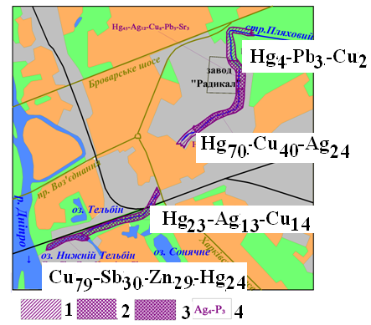

Рис. 6. Схема розподілу хімічних елементів в донних відкладах струмка Пляховий (лівобережна частина Києва):1–3–забруднення за рівнями СПЗ (1–середній (10–30),2–високий (30–100), 3–дуже високий (більше 100);4–геохімічний склад техногенних потоків (індекс біля символу хімічного елементу – його коефіцієнт концентрації відносно фонового вмісту)
При аналізі рівня забруднення водних систем міських агломерацій встановлено, що водостоки міст типу „центр” є більш забрудненими ніж „фонові”, що пов’язано із більшим техногенним навантаженням на довкілля в перших, але, багато в чому, залежить від ефективності природоохоронної діяльності у кожному окремому місті.

Висновки

- Вивчення розподілу хімічних елементів в ґрунтах провідних класів геохімічних ландшафтів центральної України (результати досліджень автора – міжнародна програма GEMAS) вперше дозволило достовірно оцінити фонові концентрації 53 хімічних елементів та стверджувати, що сільськогосподарські землі центральної України суттєвих техногенних змін в процесі їх аграрної експлуатації не зазнали.
- Аналіз результатів еколого-геохімічних досліджень природних складових довкілля міських агломерацій дозволив встановити, що для міст центральної України провідними елементами забруднення поверхневих відкладів є Zn, Pb, Cu, Hg, Ag; рослинності – Pb, Zn, Cu, Ag; снігового покриву – Ag, Zn, Pb, Cu, Sn, Hg, Cr; донних відкладів – Ag, Zn, Cu, Pb, Cr, Sn, Hg; поверхневих вод – Zn, Cu, Ni, Mn, Р. Ці елементи забруднення складають основу поліелементного забруднення територій міських агломерацій – від допустимого до небезпечного рівнів.
- Встановлено, що ідентифікація джерел забруднення в міських агломераціях достовірно здійснюється за асоціаціями хімічних елементів, в яких важливу роль відіграють специфічні елементи, що не мають широкого розповсюдження, а локалізуються біля джерел їх викидів – As, Ba, Ga, F, Cd, Cr, Co, Li, Mo, Ni, P, Sb, Sn, Tl, V, W.
- Просторовий аналіз техногенних геохімічних аномалій біля джерел забруднення, в міських агломераціях центральної України, дозволив встановити, що межа відчутного аерогенного забруднення (помірно небезпечний рівень) від підприємств хімічної та машинобудівної промисловості складає 0,5–1,5 км, а небезпечного рівня – 0,5 км. Від приладобудівної та легкої промисловості – 0,2–0,6 км. Максимальний вплив автомагістралей з пожвавленим рухом автотранспорту на сніговий покрив міських агломерацій (Pb, Zn, Mn, Cd, Tl) здійснюється на відстані до 20 м.
- Визначено, що максимального техногенного забруднення в міських агломераціях зазнають промислові та селітебні ландшафтно-функціональні зони, а мінімального – рекреаційні та сільськогосподарські. Техногенні аномалії в рекреаційних зонах міст, як правило, мають точковий характер та пов’язані із стихійними звалищами промислового і побутового сміття.
- Вперше за допомогою електронного мікроскопу та мікрозондового аналізу встановлено походження техногенного забруднення в поверхневих відкладах міських агломерацій. У випадку аерогенного забруднення, техногенні мікрочастки мають ізометричну форму та оолітову структуру поверхні, а у випадку механічного забруднення – такі форми відсутні.
- Аналіз результатів випробування різних видів та частин рослинності міських агломерацій дозволив встановити, що стебла багаторічних злаків є найбільш ефективним біогеохімічним індикатором сучасного аерогенного забруднення.
- Вперше на основі комплексного аналізу геохімічного складу поверхневих та донних відкладів, рослинності, снігового покриву і поверхневих вод встановлено, що міста центральної України є комфортними для життєдіяльності населення.

Список опублікованих праць за темою дисертації

Статті у фахових виданнях:
- Клос В.Р. Еколого-геохімічна оцінка забруднення ґрунтів міських агломерацій Київської області / В.Р. Клос, Е.Я. Жовинський, Н.О. Крюченко // ScienceRise. – 2015. – V. 3/1 (8) – P. 34-37. (Особистий внесок – визначено геохімічну спеціалізацію ґрунтів міських агломерацій Київської області та розраховано геохімічні параметри).
- Клос В.Р. Регіональні геохімічні дослідження ґрунтів України в рамках міжнародного проекту з геохімічного картування сільськогосподарських та пасовищних земель Європи (GEMAS) / В.Р. Клос, М. Бірке, Е.Я.Жовинський [та інш.] // Пошукова та екологічна геохімія. – 2012. – № 1(12). – С. 51-66. (Особистий внесок –визначені фонові концентрації хімічних елементів в головних класах геохімічних ландшафтів України, розраховані елементи нагромадження та дефіциту в різних типах ґрунтів ).
- Клос В.Р. Токсичність снігових „відходів” автотранспорту м. Києва / В.Р. Клос, Е.Я. Жовинський // Пошукова та екологічна геохімія. – 2011. – № 1(11). – С. 43-48. (Особистий внесок – встановлено хімічний склад снігу вздовж автодоріг, розраховано їх клас небезпеки).
- Клос В.Р. Еколого-геохімічні дослідження мулових полів стічних вод та їхній вплив на довкілля прилеглих територій (на прикладі ділянки Гнідин) / В.Р. Клос, Е.Я.Жовинський [та інш.] //Пошукова та екологічна геохімія. – 2013. – № 1(13). – С. 34–43. (Особистий внесок – встановлено хімічний склад забруднення мулів стічних вод м. Києва, визначено ступінь їх небезпеки для використання в якості органічних добрив).
- Клос В.Р. Биогеохимические индикаторы зоны экологического риска городских агломераций / В.Р. Клос, Э.Я. Жовинский // Пошукова та екологічна геохімія. – 2014. – № 1–2(14–15). – С. 8–12. (Особистий внесок – проведено аналіз розподілу хімічних елементів у різних типах рослинності, визначена індикаторна роль багаторічних злаків для фіксації сучасного аерогенного забруднення міст).

Розділи до книг:
- Klos V. Geochemical Characteristics of Ukrainian Soil Using Landscape-Geochemical Regionalisation Based on the GEMAS Data / V.Klos, M.Birke, G Akinfiiev, Y.Amashukeli // Chemistry of Europe’s Agricultural Soils. – Hannover, 2014. – Part B. – Р. 253-270. (Особистий внесок- розраховано фонові концентрації хімічних елементів у ґрунтах України).
- Birke M. Distribution of Cadmium in European Agricultural and Grazing Land Soil / M.Birke, C. Reimann, V. Klos [etc.]. // Chemistry of Europe’s Agricultural Soils. – Hannover, 2014. – Part B. – Р. 89–115. (Особистий внесок- визначено закономірності розподілу кадмію в ґрунтах України).
- Ольшевская Е.И. Методические рекомендации по рациональному применению комплексов геохимических методов поисков рудных месторождений при крупномасштабном геологическом картировании (для условий Украинского щита) / Е.И. Ольшевская, В.Р. Клос, Т.М. Егорова [и др.]. – К.: ЦТЭ, ГлавКГУ «Укргеология», 1989. – 211с. (Особистий внесок - проведено аналіз застосування геохімічних методів для пошуків металічних корисних копалин на території Українського Полісся).

Матеріали і тези конференцій
- Биогеохимические индикаторы атмосферного загрязнения городских агломераций: материалы Междун. науч. конф. [«Актуальные проблемы поисковой и экологической геохимии»], (Киев, 1–2 июля 2014 г.) / ИГМР им. Н.П. Семененко НАН Украины, Институт геологии и геохимии горючих ископаемых НАН Украины [и др.]. – Киев: Інтерсервіс, 2014. – 160 с. (Особистий внесок - надана порівняльна характеристика концентрацій хімічних елементів в листях липи, берези та стеблах багаторічних злаків).
- Geochemical mapping of agricultural and grazing land soils at the European and national scales / 6th SETAC World Congress (Berlin, Germani, 20–24 May 2012) – Brussel: SETAC Europe, 2012. – 552 р. (Особистий внесок - проаналізовано методичні засади літохімічного картування сільськогосподарських та пасовищних земель України).
- Практический опыт по составлению прогнозно-геохимической карты масштаба 1:200 000 на примере Восточно-Приазовской площади. Украинский щит: материалы науч.-практ. конф. [«Поисковая геохимия: теория и практика интерпретации аномальных геохимических узлов и аномальных геохимических полей»], (Москва, 21–24 января 2008 г.) / ИМГРЭ. – М.: ИМГРЭ, 2008. – 220 с. (Особистий внесок – аналіз робіт з складання комплексу геохімічних карт Східного Приазовя).
- Складання комплекту геохімічних карт при проведенні ГДП-200 у Східному Приазов’ї: матеріали наук.-виробн. семінару [«Ефективність геофізичних і геохімічних методів при геологорозвідувальних роботах на тверді корисні копалини»], (Біла Діброва, 23–27 жовтня 2006 р.). – К.: 2006. – 104 с. (Особистий внесок – визначено склад техногенних аномалій в ґрунтах Східного Приазов’я).
- Застосування середньомасштабного геохімічного картування в процесі проведення ГДП-200 Східно-Приазовської площі: матеріали ІV наук.-виробн. наради геологів-зйомщиків України: [«Геологія та питання геологічного картування і вивчення докембрійських утворень Українського щита»], (Кривий Ріг, 8–12 жовтня 2007 р.). – Дніпропетровськ: ПП «СОЮЗ», 2007. – 202 с. (Особистий внесок – викладено методику еколого-геохімічних досліджень).
- Досвід формування і роботи з базами даних геолого-геохімічної інформації: матеріали V науково-виробничої наради геологів-зйомщиків України: [«Геологічне картування території України та підготовка до видання держгеолкарти-200»], (смт. Миколаївка, АР Крим, 13–18 вересня 2010 р.). – К.: Укр. ДГРІ, 2010. – 245 с. (Особистий внесок – розроблено форму зберігання геолого-геохімічної інформації на цифрових носіях ).
- Метод выявления вторичных наложенных ореолов рассеяния по органической фракции почв. Теория и практика геохимических поисков в современных условиях: материалы ІV Всесоюзного совещания: [«Новые методы геохимических поисков месторождений полезных ископаемых»], (Ужгород, 10–12 октября 1988 г.). – М.: ИМГРЭ, 1988. – 170 с. (Особистий внесок – розроблена методика вилучення органічної фракції з грунтів Українського Полісся).
- Некоторые пути совершенствования методики газортутных методов поисков. Теория и практика геохимических поисков в современных условиях материалы ІV Всесоюзного совещания: [«Новые методы геохимических поисков месторождений полезных ископаемых»], (Ужгород, 10–12 октября 1988 г.). – М.: ИМГРЭ, 1988. – 170 с. (Особистий внесок –вдосконалено методику газо-ртутних методів пошуків сульфідних родовищ).

Анотація

Клос В.Р. Геохімія об’єктів довкілля міських агломерацій (центральна Україна). – Рукопис.
Дисертація на здобуття наукового ступеня кандидата геологічних наук за спеціальністю 04.00.02 – геохімія. – Інститут геохімії, мінералогії та рудоутворення ім. М.П. Семененка НАН України, Київ, 2015.
Дисертаційну роботу присвячено дослідженню геохімічних особливостей об’єктів довкілля міських агломерацій (міста - Житомир, Рівне, Черкаси, Вінниця, Кіровоград, Київ, Бориспіль) територій центральної України. Одержано нові дані щодо розподілу мікроелементів (Zn, Pb, Cu, Hg, Ag; Cd та інш.) в об’єктах довкілля (поверхневі і донні відклади, рослинність, сніговий покрив та поверхневі води) міських агломерацій центральної України, визначено їх фоновий та аномальний вміст, виявлено типові геохімічні асоціації техногенних аномальних полів, розраховано геохімічні коефіцієнти та встановлено рівень забруднення. Визначено, що найбільш доступним та ефективним індикатором аерогенного забруднення в міських агломераціях є стебла багаторічних злаків. За допомогою електронного мікроскопу та мікрозондового аналізу встановлено візуальні та геохімічні відмінності техногенних часток аерогенного та механічного забруднення поверхневих відкладів міських агломерацій.
За допомогою ГІС технологій побудовано схеми розподілу мікроелементів у об’єктах довкілля на територіях міських агломерацій.
Ключові слова: еколого-геохімічні дослідження, мікроелементи, об’єкти довкілля, геохімічні асоціації, міські агломерації центральної України.

Аннотация

Клос В.Р. Геохимия объектов окружающей среды городских агломераций (центральная Украина). – Рукопись.
Диссертация на соискание научной степени кандидата геологических наук по специальности 04.00.02 – геохимия. – Институт геохимии, минералогии и рудообразования им. Н.П. Семененко НАН Украины, Киев, 2015.
Диссертационная работа посвящена исследованию геохимических особенностей распределения микроэлементов в объектах окружающей среды городских агломераций (Житомир, Ровно, Черкассы, Винница, Кировоград, Киев, Борисполь) территории центральной Украины.
Проведенные литохимические исследования сельскохозяйственных и пастбищных земель центральной Украины (составная часть европейского проекта GEMAS) позволили установить их фоновые концентрации, что дало возможность сделать вывод об отсутствии существенных техногенных изменений в процессе химизации и использования сельскохозяйственных земель на протяжении десятков лет.
При геохимическом исследовании поверхностных отложений установлены параметры распределения и фоновые концентрации 53 химических элементов, выделены техногенные ореолы и потоки рассеяния в городских агломерациях, связанные с аэрогенными и водными потоками загрязняющих веществ, рассчитаны геохимические коэффициенты, благодаря чему установлен уровень загрязнения территорий и границы влияния ощутимого загрязнения для различных типов предприятий. С помощью электронного микроскопа установлено происхождение техногенного загрязнения (аэрогенное или механическое). В случае, аэрогенного загрязнения техногенные микрочастицы имеют изометрическую форму и оолитовую структуру поверхности, а в случае механического загрязнения такие формы отсутствуют.
На основе анализа снежного покрова городских агломераций установлены пределы ощутимого влияния автомагистралей на расстоянии до 20 м. Основными элементами-загрязнителями автотранспортных выбросов являются Pb, Zn, Mn, Cd, Tl.
На основе анализа геохимических проб растений и их частей (листья липы, березы и стебли многолетних злаков) установлено, что наиболее доступным и информативным индикатором аэрогенного загрязнения в городских агломерациях являются стебли многолетних злаков.
С помощью геоинформационных технологий построены карты-схемы распространения микроэлементов в поверхностных отложениях, растениях, снежном покрове, поверхностных водах на территории городских агломераций. На основе комплексного анализа химического состава объектов окружающей среды установлено, что города центральной Украины являются комфортными для жизнедеятельности населения.
Ключевые слова: эколого-геохимические исследования, микроэлементы, объекты окружающей среды, геохимические ассоциации, городские агломерации центральной Украины.

summary

Klos V.R. Geochemistry of environmental objects in conurbations (central Ukraine) - Manuscript copyright.
Dissertation is for the degree of candidate of geological sciences, specialty 04.00.02 – geochemistry. – M.P. Semenenko Institute of Geochemistry, Mineralogy and Ore Formation, National Academy of Sciences of Ukraine, Kyiv, 2015.
The thesis is devoted to the research of geochemical characteristics of environmental objects in conurbations (Zhytomyr, Rivne, Cherkasy, Vinnytsia, Kirovohrad, Kyiv, Boryspil) areas of central Ukraine. New data on the distribution of microelements (Ag, As, Au, Cd, Zn, Zr and so on) in environmental objects (surface and bottom sediments, vegetation, snow cover and surface water) of conurbations of central part of Ukraine are obtained, background and their abnormal content are defined, typical geochemical associations of technological anomalous fields are identified, geochemical ratios are calculated and the degree of pollution is determined. It is defined that the most effective aerogenic indicator of pollution in urban areas are stems of perennial grasses. Visual and geochemical differences of technogenic parts of aerogenic and mechanical pollution of surface sediments in conurbations are delineated by means of electron microscope.
The patterns of microelements distribution in environmental objects in the territory of conurbations are made by means of GIS.
Keywords: ecological and geochemical studies, microelements, environmental objects, geochemical associations, conurbations of central Ukraine.

